**מפרט ארכיטקטוני של המערכת**

ישנן 2 טבלאות:

1. חברי הקופה
2. פרטי קורונה על חברי הקופה

בשתיהן המפתח הראשי הוא מספר הזהות והוא גם הקשרי גומלין בין שתיהן.

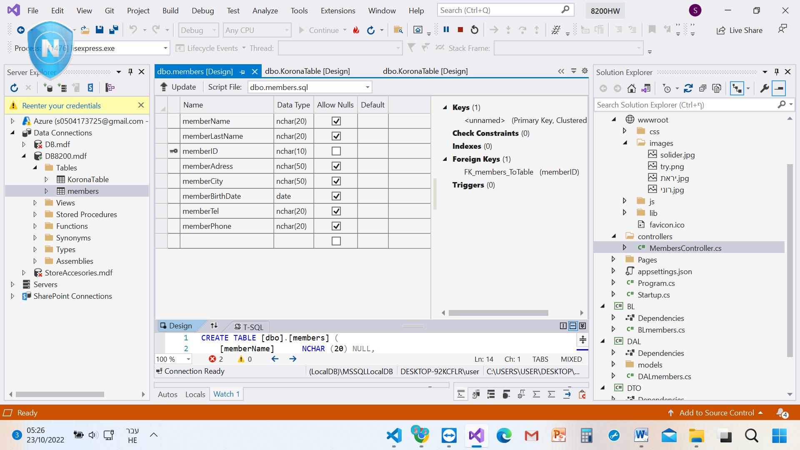

בטבלה זו מאוחסנים עבור כל משתמש התאריכים בהם ביצע את החיסונים והמייצרים וכן תאריך אימות והחלמה:  
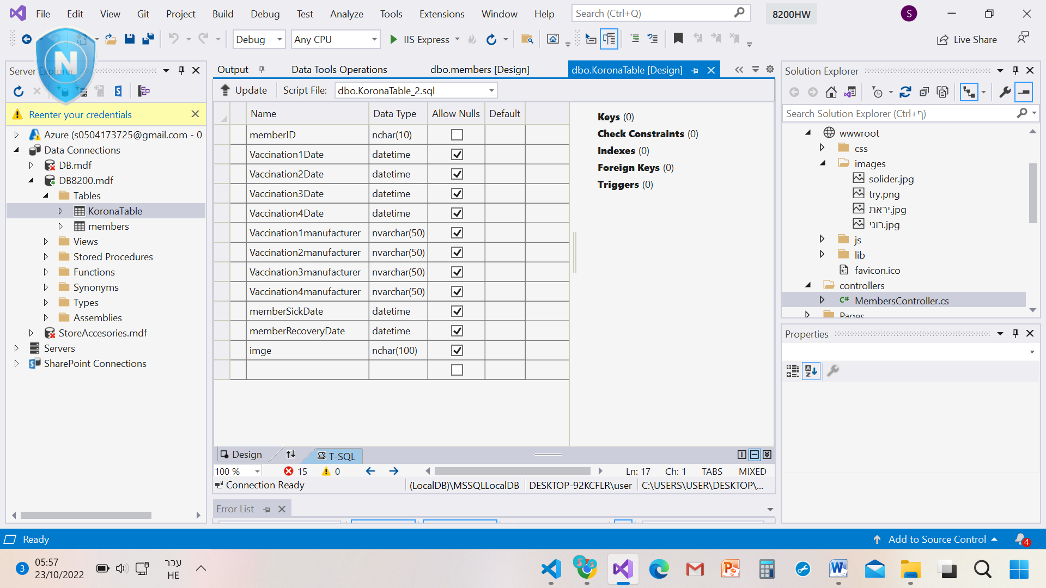

**פירוט API:**

את השרת יצרתי בNET.core ע"י חלוקה לשלושה שכבות ומידור המידע

Dal, BL, Controler

memberDTO ,KoronaTbleDTO

**פירוט פונקציית הCRUB:**

בחרתי ליצור controller אחד מאחר ואין הרבה פונקציות וכולן קשורות לחברי הקופה

**GET**:

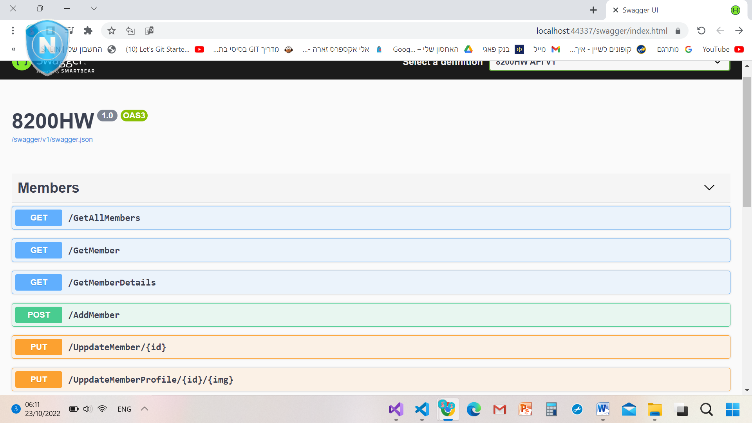

getAllMembers-שליפת כל החברים בקופ"ח

getMember: שליפת נתונים על חבר מסוים לפי ת.ז

getMemberDetails: שליפת נתוני הקורונה על לקוח מסוים

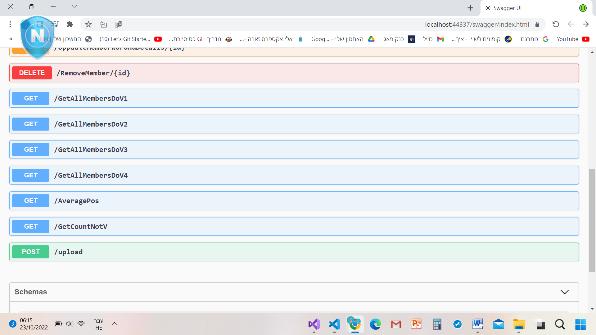

שליפת כל החברים שביצעו חיסון ראשון

שליפת כל החברים שביצעו חיסון שני

שליפת כל החברים שביצעו חיסון שלישי

שליפת כל החברים שביצעו חיסון רביעי

חישוב הגרף של החברים בחולים בחודש האחרון

מספר החולים שלא התחסנו

**PUT**:

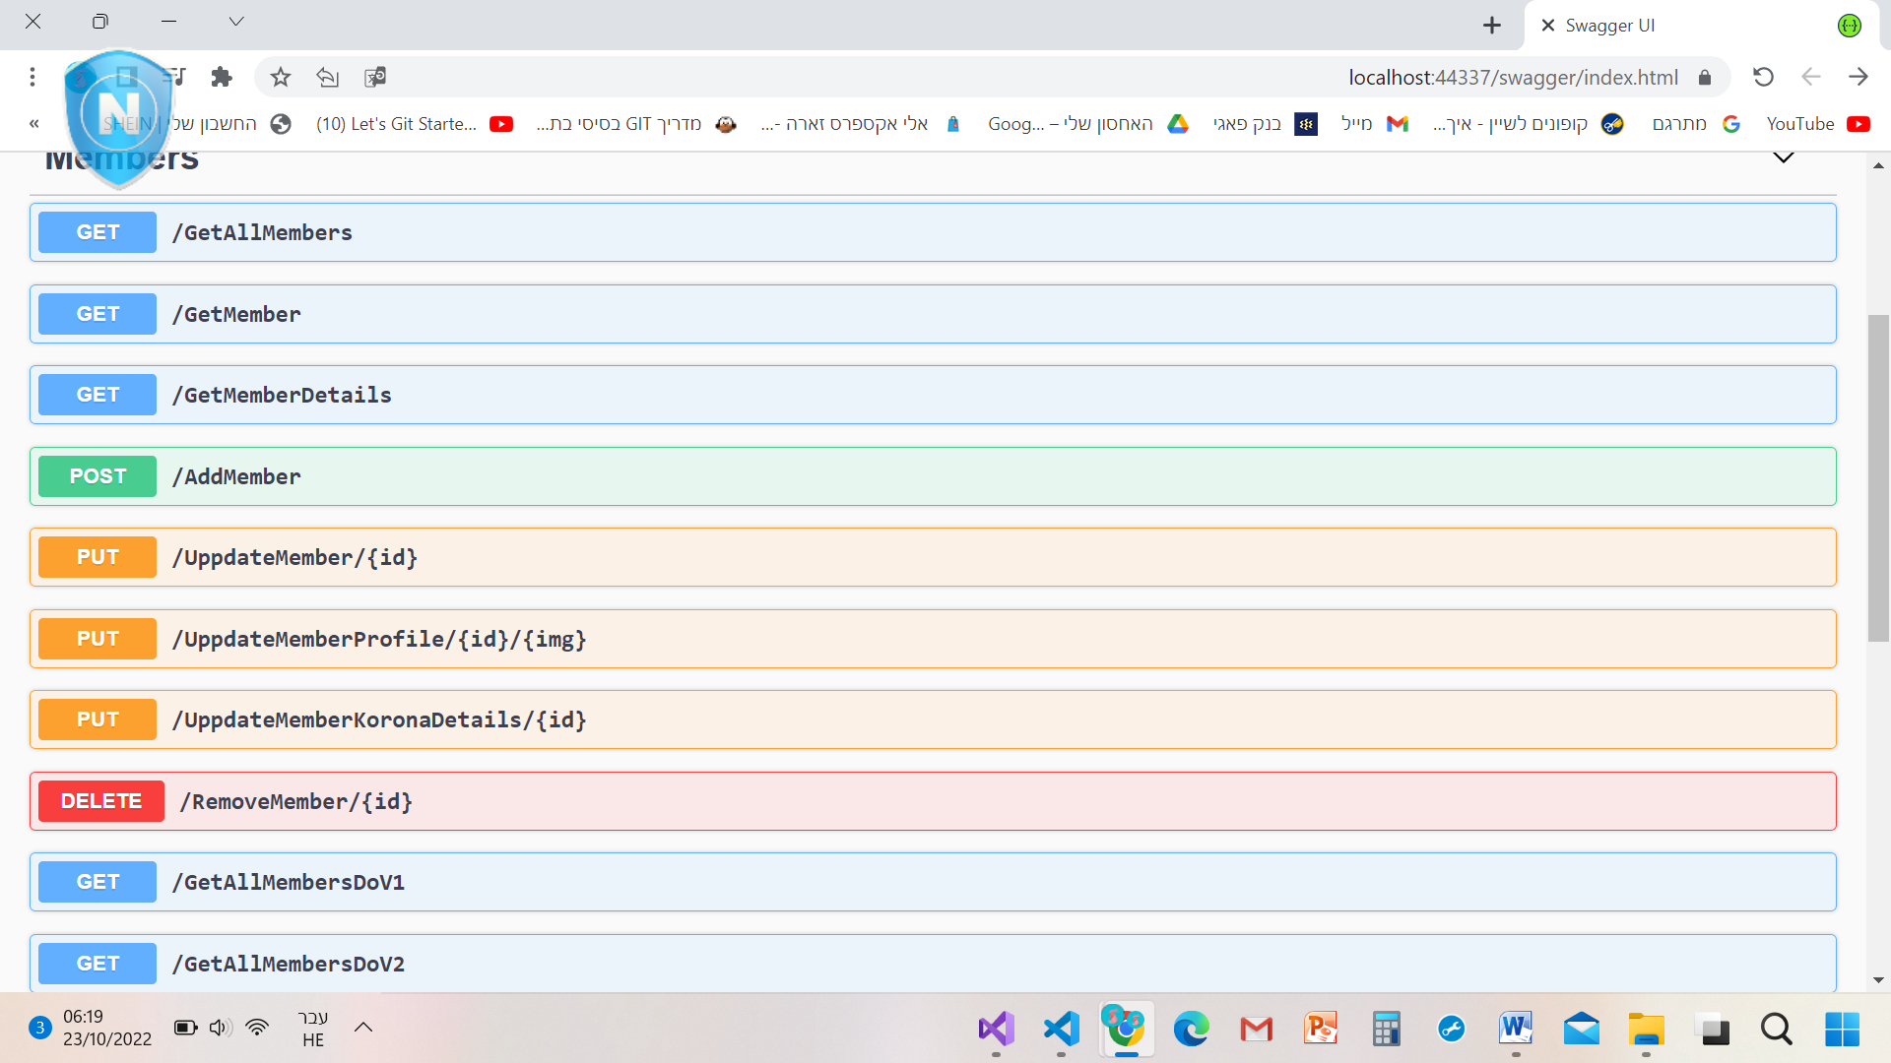

עידכון פרטי חבר

שינוי תמונת פרופיל לחבר

עדכון נתוני קורונה על חבר מסוים

**DELETE**:

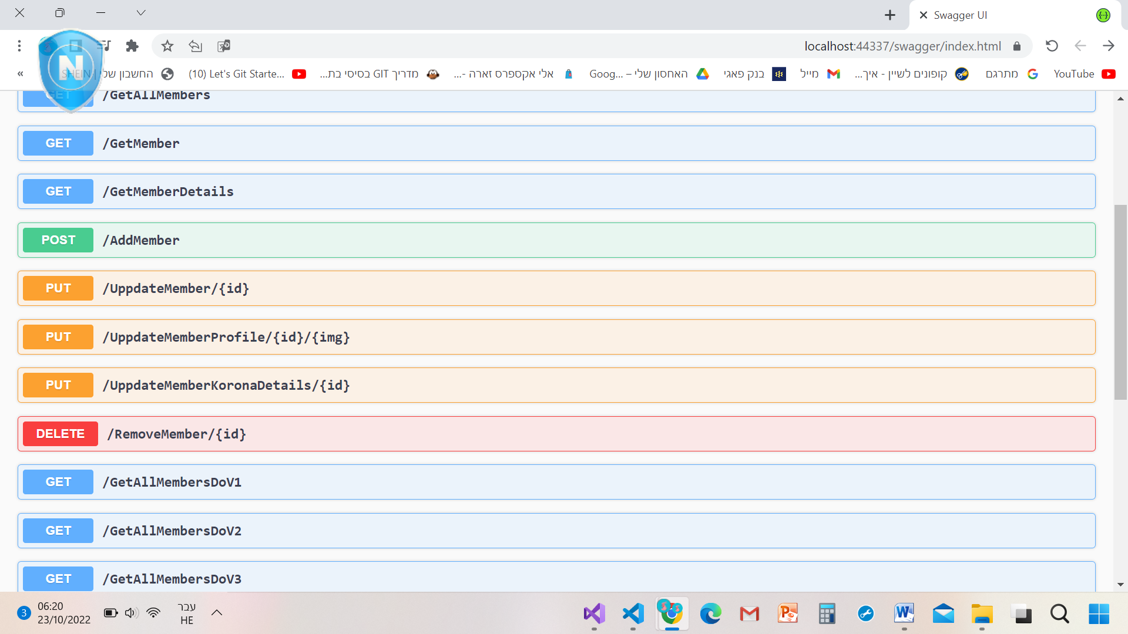

מחיקת חבר מהקופה

**POST**:

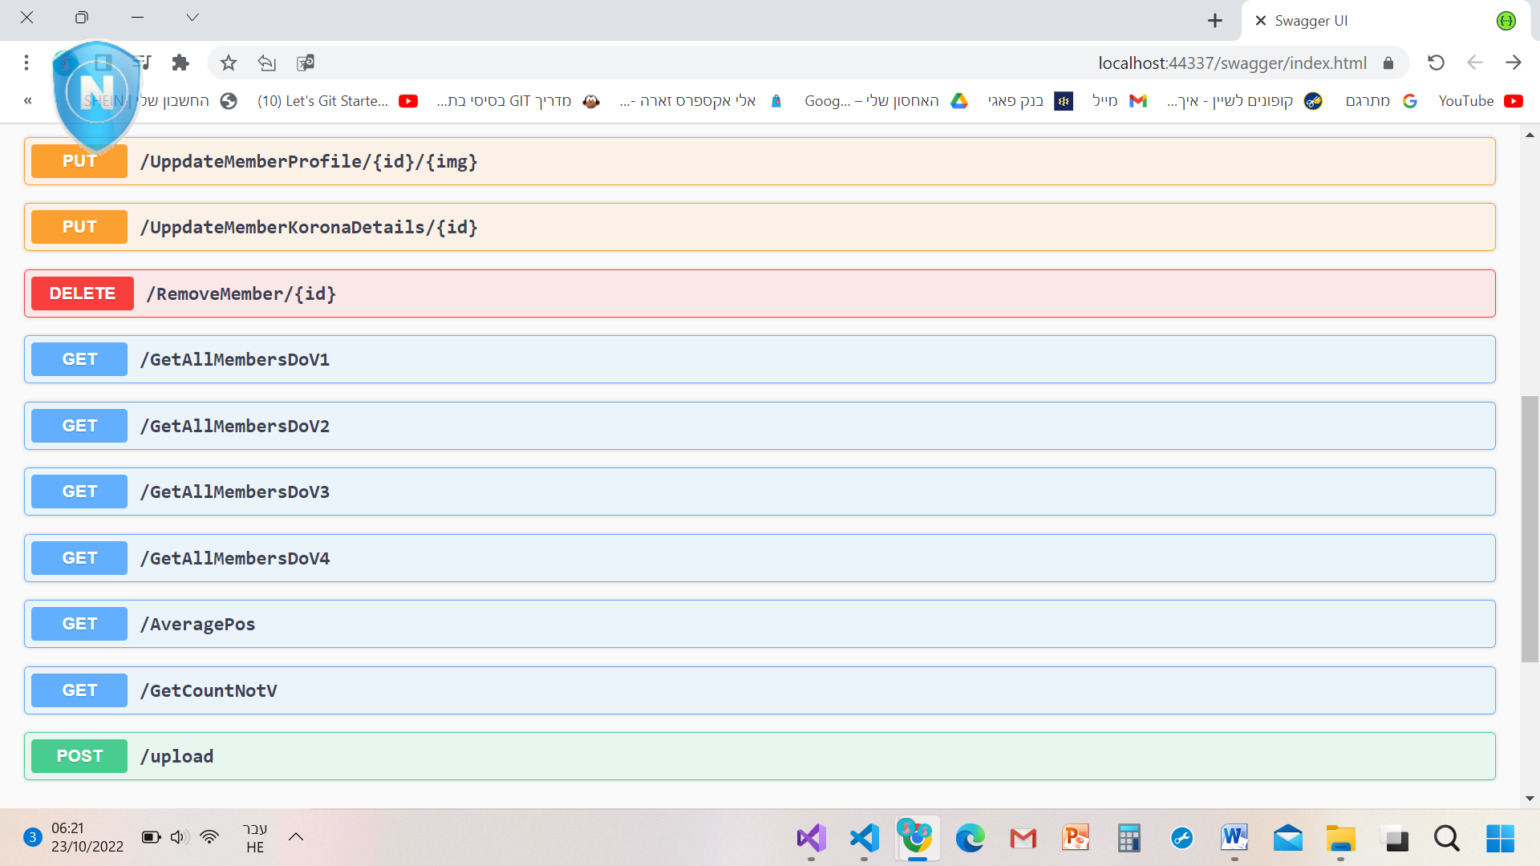

העלאת תמונה

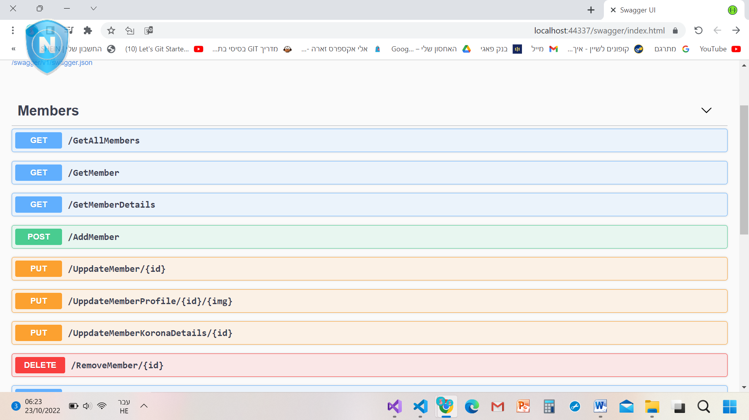

הוספת חבר חדש